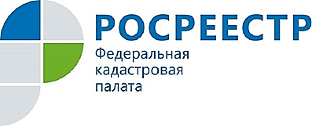
Недвижимость в режиме онлайн

Кадастровая палата по Курской области сообщает, что у курян имеется возможность получить актуальную информацию о своей квартире, доме или земельном участке в режиме онлайн, не посещая офисы Кадастровой палаты или МФЦ с помощью сервиса "Личный кабинет" https://lk.rosreestr.ru на сайте Росреестра.
"В "Личном кабинете" собственники объектов недвижимости могут видеть все сведения о своей недвижимости, включая ее площадь, кадастровую стоимость и т.д. Причем будет указана недвижимость, находящаяся на территории всей страны, а не только в Курске или Курской области.
Если у вас есть электронная подпись, перечень функций сервиса «Личный кабинет» для вас расширяется. Обладатель электронной подписи уже вправе подать из «Личного кабинета» заявление на кадастровый учет объекта недвижимости, на регистрацию прав или кадастровый учет с одновременной регистрацией прав, исправление технической ошибки в записях Единого государственного реестра недвижимости (ЕРГН), а также оперативно, буквально за несколько минут, получить выписку из ЕГРН.
Если электронной подписи у вас нет, получить ее можно в офисе приема Удостоверяющего центра Кадастровой палаты по Курской области по адресу: г. Курск, проезд Сергеева, д. 10, телефон (4712) 51-79-44.
Подробную информацию о сервисе "Личный кабинет правообладателя" можно получить по телефону единой «горячей линии» Росреестра: 8-800-100-34-34 (звонок по РФ бесплатный).
Обращаем внимание, что воспользоваться сервисом «Личный кабинет правообладателя» возможно только после регистрации на портале государственных услуг www.gosuslugi.ru.

